Pracovní list č. 1
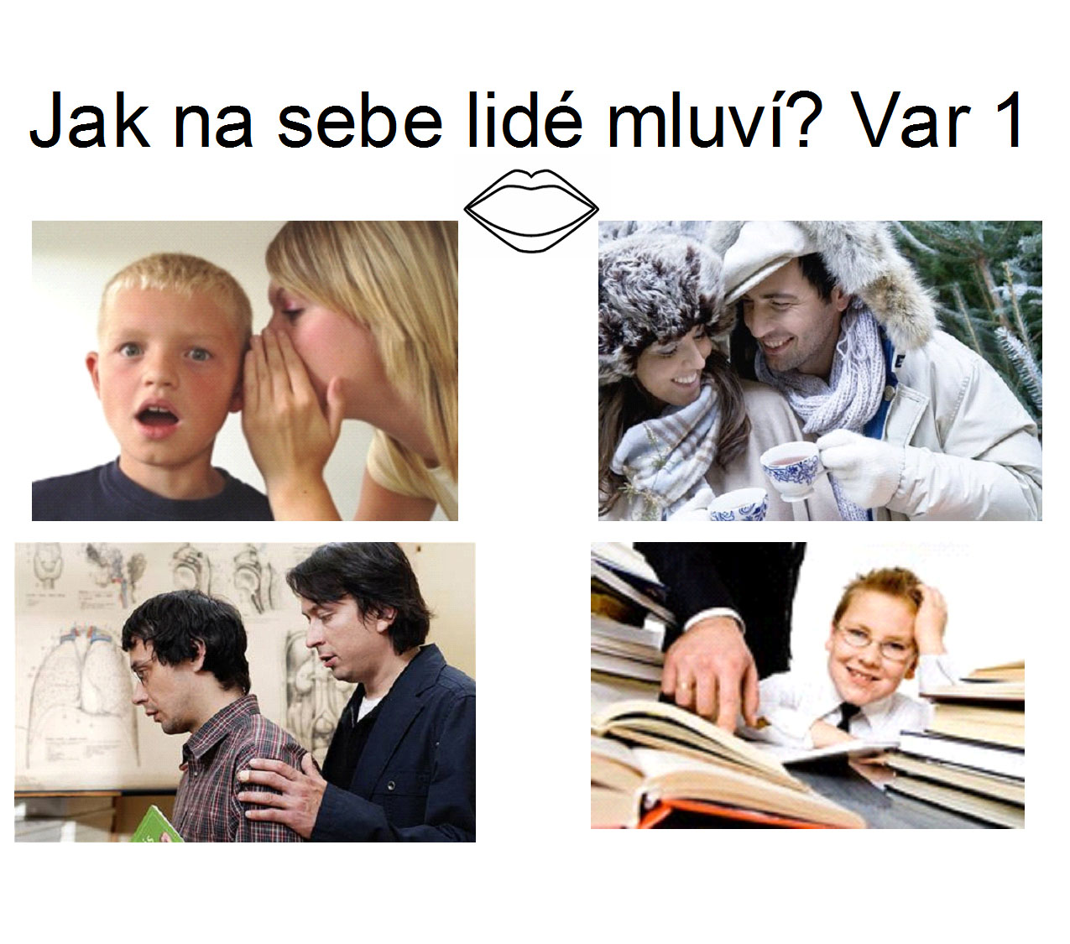

POJMENUJTE ZPŮSOB MLUVENÍ
NA JEDNOTLIVÝCH OBRÁZCÍCH:

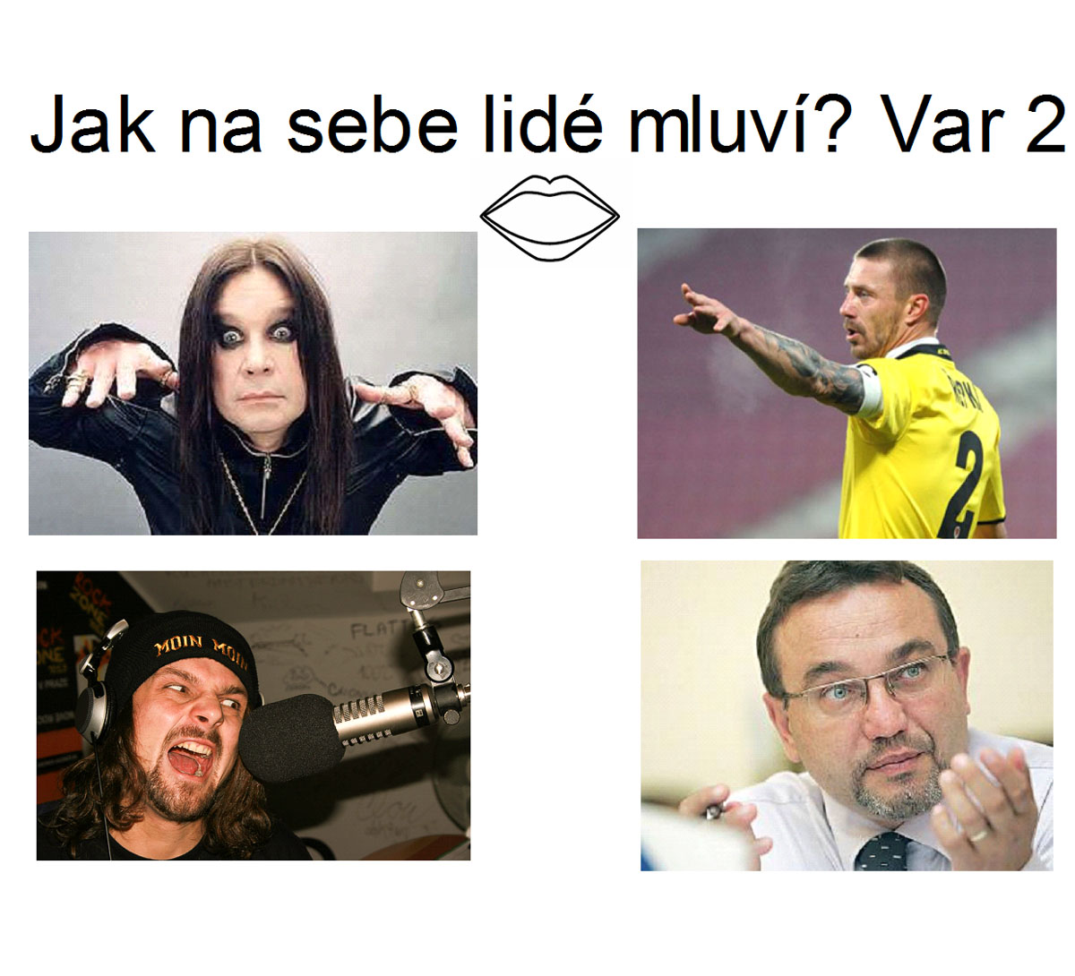

Vyberte variantu, které způsoby „mluvení“ jsou vám příjemnější, a napište proč:

POPIŠTE JEDNOTLIVÉ ZPŮSOBY NASLOUCHÁNÍ
PODLE OBRÁZKŮ
A NAPIŠTE DALŠÍ:

Zdroj obrázků: vyhledávač Google

